Задание №2 - Вариант 16

В трехфазной электрической цепи к симметричному трехфазному генератору с линейным напряжением Uл = 380 В подключен несимметричный приемник. Сопротивления фаз приемника Z_{A} = (20+n)⋅(1+2j) Ом, Z_{B} = (20+n) Ом, Z_{C} = (20+n)⋅(1+2j) Ом. Сопротивления линейных проводов можно пренебречь.
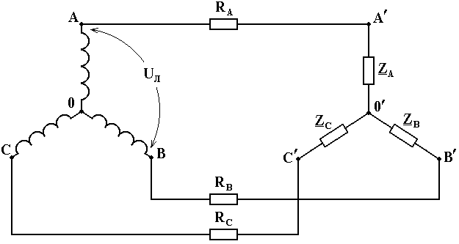
Определить:
- напряжение смещения нейтрали,
- фазные и линейные напряжения на нагрузке,
- все токи в схеме,
- активную мощность, потребляемую нагрузкой,
- построить векторную диаграмму напряжений и токов.

Задание №3

К трехпроводной трехфазной линии с линейным напряжением 220 В подключен симметричный приемник, соединенный треугольником, каждая фаза которого имеет комплексное сопротивление Zф = 2 - j6 Ом.
У трехфазного приемника произошел обрыв фазы «bc». Определить токи в неповрежденных фазах и в линии, построить совмещенные топографическую диаграмму напряжений и векторную диаграмму токов.
«Электрические цепи однофазного синусоидального
и трехфазного тока»
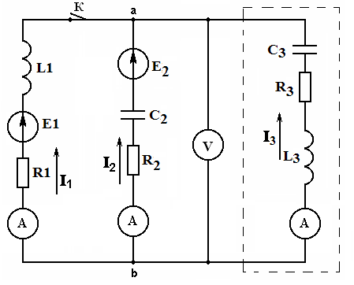
Задание №1:
N=16

Цех

- Рассчитать токи комплексным методом, записать их действующие и мгновенные значения. Сделать проверку полученных токов по 1-му закону Кирхгофа.
- Составить баланс мощностей.
- Рассчитать напряжения на всех элементах схемы. Сделать проверку по 2-му закону Кирхгофа.
- Определить КПД и cosϕ данной схемы относительно цеха.
- Какой реактивный элемент, и какой величины надо включить
на входе цеха, чтобы наступил резонанс токов.
Данные:
Параметры | f,  Гц | E_{1m} ,  В | ψ₁,  эл. град. | E_{2m} , В | ψ₂,  эл. град. | R₁, Ом | R₂, Ом | R₃, Ом | L_{1,} мГн | L₃, мГн | C₂,  мФ | C₃, мФ
Дано: | 100 | 20⋅n | -5⋅n | 50- n | +5⋅n | 0,1⋅n | 50+n | 1⋅n | 4+n | 5⋅n | 30/n | 5/n

